Утверждена:
__________________________________________________________________________________________
__________________________________________________________________________________________
Схема расположения земельного участка на кадастровом плане территории,
составлена по договору с ООО ФОК «ОНЕГО» 22.03.2018 г. кадастровым инженером
Холманских С.В. квалификационный аттестат №: 10-14-0406 от 14.07.2014 г.
Условный номер земельного участка –
Площадь земельного участка 40000 кв.м. Система координат: МСК-10

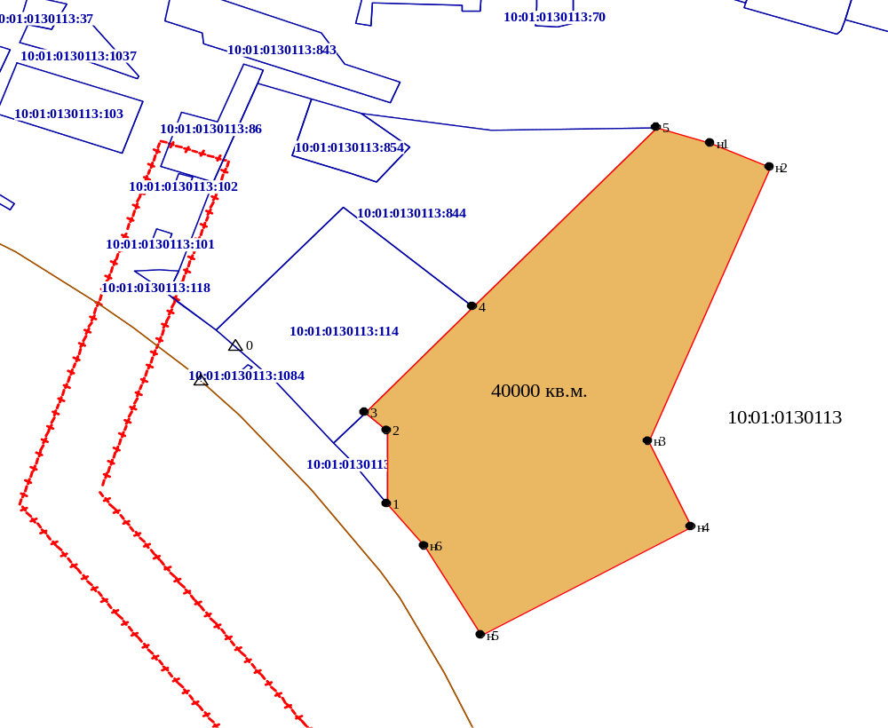
УСЛОВНЫЕ ОБОЗНАЧЕНИЯ: Масштаб 1:3000
:123 - исходные, измененные и уточняемые :123:ЗУ1 - земельные участки образованные
земельные участки путем раздела или выдела
:ЗУ1 - земельные участки образованные путем перераспределения, а также образованные из земель государственной или муниципальной собственности
- существующая часть границы, сведения в ГКН о которой - границы кадастрового деления
достаточны для определения её местоположения
- вновь образованная часть границы, сведения в ГКН о которой - границы муниципальных образований и достаточны для определения её местоположения границы населенных пунктов
- существующая часть границы, сведения в ГКН о которой - границы территориальных зон и зон с
не достаточны для определения её местоположения особым режимом использования территории
- внемасштабные знаки существующего отмежеванного и декларативного ЗУ
- внемасштабный знак вновь образованного ЗУ
● н1- обозначение новых характерных точек границ земельных участков и их частей
Обозначение характерных точек границ | Координаты, м
Обозначение характерных точек границ | Х | Y
1 | 342523.34 | 1525698.77
2 | 342571.67 | 1525698.84
3 | 342583.65 | 1525685.90
4 | 342653.17 | 1525747.73
5 | 342771.77 | 1525853.44
н1 | 342761.19 | 1525884.02
н2 | 342745.64 | 1525918.40
н3 | 342564.28 | 1525848.75
н4 | 342508.28 | 1525872.94
н5 | 342436.19 | 1525752.76
н6 | 342495.30 | 1525719.70

